جشنوارۀ ملی تجربه‌های موفق مدارس
شناسنامۀ اثر (فقط برای یک تجربه)

1. مشخصات مدرسه
نام مدرسه: دبستان دخترانه شاهدشهیدمنفردیان دخترانه: پسرانه: استان: فارس نام شهر : داراب منطقه / ناحيه:
*

دوره تحصيلي: دورۀ اول ابتدايي دورۀ دوم ابتدايي دورۀ دوم متوسطه
*

2. مشخصات همكاران
نام مجري (مجريان) اصلي: پروین اندیش

نام ساير همكاران:فرشته احمدی-رضوان ذاکریان پور-مهرانگیزحیدری پور-علی محمددهقانی-محمدهادی آزادی

شماره تماس (همكار اصلي): 09171344914

نشانی ايميل:p.andish@yahoo.com

3. مشخصات تجربه موفق
3-1. عنوان تجربه:
آموزش مفهومی رسم ارتفاع در مثلث و متوازی الاضلاع ریاضی پایه چهارم

3-2. حيطه مرتبط تجربه:
فرایند آموزش
*

3-3. مخاطبان این تجربه:دانش آموزان –معلمان -والدین

3-4. طول دوره اجرا (زمان شروع و پايان):شروع 12/8/97 - پایان1/12/97

3-5. هدف (اهداف) تجربه:
- تقویت اعتماد به نفس، ایجاد انگیزه برای یادگیری و ارتقاء کیفیت یادگیری وتعمیق آموخته ها
- ترمیم مشکلات دانش آموزان در آموزش رسم ارتفاع متوازی الاضلاع
- پرورش قوه تخیل ،کمک کردن در محیطی شوق انگیز و مسئولانه به بهسازی فرهنگ مدرسه، ارتقاء ظرفیت خود برای تبدیل شدن از نقش معلم به یادگیرنده و رهبری فرآیند یادگیری
- بالا بردن فرهنگ مطالعه در بین همکاران جهت ارتقا سطح کیفی تدریس
- ایجاد و توسعه دادن محیطی انعطاف پذیر برای دست یابی به یادگیری سازمانی
- بالا بردن لذت یاددهی و یادگیری در درس ریاضی
3-6. شرح مختصر تجربه (در حد 100 كلمه):
اعضای گروه با تشریک مساعی و با شرکت در جلسات هم اندیشی پیرامون اهداف و محتوای درس ریاضی وبا تبادل نظر و بحث وگفتگو با همکاران مدارس، بررسی شواهد و مستندات ،جمع آوری اطلاعات از منابع علمی و با توجه به عدم یادگیری دانش آموزان در رسم ارتفاع مثلث ومتوازی الاضلاع و تأثیر درس ریاضی در امر یادگیری مسائل مربوط به زندگی و کاربرد آن درپرورش توانایی های ذهنی و نظم فکری موضوع خود را به عنوان تعمیق بخشیدن ریاضی ،آموزش مفهومی ودرک ارتفاع شکلهای هندسی دردانش آموزان را انتخاب نموده، چنان چه تقویت این موضوع در دانش آموزان به گونه ای باشد که در پایه های بالاتر دچار مشکل نگردند.گروه درس پژوهی ،همچنین از نظرات اساتید متخصص بهره گرفته و در پی آن با طراحی آموزشی و به کارگیری روش های فعال تدریس (بارش فکری و الگوی ساخت گرایی) آموزش موضوع انتخابی را در مرحله اول به اجرا در آورده و پس از طی جلسه ای به نقد و بررسی بازتاب و تأثیرات مثبت و منفی تدریس و تجدید نظر پرداخته و براساس نظرات اعضای گروه، طرح درس تجدید نظر شده همراه بابازی ،بیان شعرومسابقه برای اجرا در مرحله دوم بازنویسی شد. پس از اجرای تدریس مرحله دوم و با بررسی تحقق اهداف و یادگیری دانش آموزان نتایج قابل قبولی به دست آمد و در پایان پیشنهاداتی در این زمینه ارائه گردید.
3-7. نتايج به دست آمده، محدوديت‌هاي اجرا و آثار تجربه:
پژوهش حاضر به صورت کیفی از صورت گرفت. نحوه ی برگزاری کلاسی که با روش تدریس مبتنی بر بارش مغزی وساخت گراییهمراه باشعر،بازی ومسابقه اداره می شود نیازمند بحث ونظرات معلمان و هم اندیشی این عزیزان با هم است که این مشکل در سایه درس پژوهی قابل حل است. باید درنظر داشت درس پژوهی به عنوان یکی از ابزارهای بهبود آموزش و تدریس، جایگاه خود را در نظام های آموزشی پیدا کرده است. از دلایل گسترش این ابزار پژوهش در نظام آموزشی، ناکارآمدی تحقیقات سنتی در پاسخگویی به سوالات اساسی آموزش و پرورش به ویژه در سطح کلاسهای درس است. مدتها است که فاصلة بین تحقیقات سنتی و نیازهای معلمان منشاء اعتراض و انتقاد از شیوه های موجود تحقیقات آموزشی گردیده است. گرچه باید سهم و نقش اینگونه تحقیقات را در جای خود محفوظ و محترم شمرد، اما بخشی مهم از نیازهای معلمان، اصولاً با روش های سنتی قابل پاسخگویی نیستند و معلمان باید خود فعالانه در تولید دانش بومی مورد نیاز عمل نمایند.پس از نقد و بررسی و ارزیابی اثر بخشی تدریس تیم به بحث و تبادل نظر درباره پروژه درس پژوهی پرداخت و تجارب کسب شده خود را به اشتراک گذاشتند و فرم های خود سنجی و خود ارزیابی توسط همکاران پر شد.
اعضای تیم اظهار داشتند استفاده از روش فعال کمک بزرگی به درک مفاهیم است مشورت و کمک به یکدیگر در گروه باعث بالا رفتن اعتماد به نفس و خودباوری می‌شود نظر خواهی از دانش آموزان و اولیا در این زمینه حاکی از رضایت و تعمیق یادگیری است استفاده از ساخت گرایی و بارش مغزی باعث می شود دانش آموزان با تفکر خود به کشف مطلوب برسند و موثر باشد.
آثارتجربه
- صلاحیت حرفه ای همکاران در جریان این پروژه افزایش یافت .
- انجام این پروژه باعث ارتقای حرفه ای معلمان نیز شد.
- این پژوهش باعث ایجاد نگرشی مثبت به روش های فعال تدریس و کار تیمی گردید .کلاس را از معلم محوری خارج ساخت و روحیه تعامل ، اکتشاف و شوق به یادگیری را در بین دانش آموزان تقویت نمود.
- توجه به اهداف متعالی سند تحول بنیادین با بهره گیری از روش های نوین تدریس ، دست ورزی های متنوع ،رویکرد تلفیقی ، تفکر منطقی و منسجم ، توجه به تفاوت های فردی و هوش های چند گانه
- رشد و شکوفایی دانش آموزان و تقویت مهارت های استدلال ورزی ، تفکر نقاد و مهارت استفاده از ابزار
- استفاده از انواع تکالیف خلاق ، بسطی ، تمرینی ، آمادگی و ارزشیابی های توصیفی باعث تعمیق و تثبیت آموخته های فراگیران شد.
- ارائه بازخوردهای مناسب حس اعتماد به نفس را در فراگیران افزایش و انگیزه درونی آن ها را تقویت نمود.
محدودیت ها:

- از انجا که انجام بسیاری از مراحل کار در ساعات مدرسه امکان پذیر نیست و نیاز به تشکیل جلساتی خارج از ساعات کاری دارد این امر علی رغم علاقه همکاران به انجام این پروژه مشکلات بسیاری برای خانواده ها ایجاد می کند.
- جلسات درس پژوهی که برای همکاران برگزار می گردد کار آمدی کافی را ندارد و بیشتر صرف کلی گویی می شود.
- دسترسی به مدرسین درس پژوهی و برخورداری از نظارت و حمایت مستمر آن ها برای همکاران مشکل است.
- ایجاد فضای رقابتی ناسالم دربین همکاران به علت جشنواره ای بودن درس پژوهی به گونه ای که برخلاف هدف درس پژوهی حتی همکاران از در اختیار گذاشتن تجربیاتشان دریغ می نمایند و آن را چون رازی سر به مهر نگه می دارند.
- حجم زیاد کتب درسی استفاده از روش های نوین تدریس و پژوهش محوری در تدریس را بامحدودیت هایی مواجه ساخته است و باعث پوچ و عقیم ماندن بسیاری از مطالب درسی شده است.
- درس پژوهی فعالیت زمان بر است و بهتر است تا پایان سال تحصیلی به آموزگاران وقت داد.
- وجود کلاس های کوچک با تعداد دانش آموزان زیاد چینش کلاس را با محدودیت روبرو می کند.
- نمونه های انجام شده توسط گروه های موفق و منابع متنوع پژوهی در دسترس نمی باشد.

3-8. فهرست ضمايم و مستندات:
نوع فرآیند آموزش
صورت جلسات درس پژوهی
نمون برگ نظرسنجی معلمان پایه چهارم وپنجم ودانش آموزان پایه پنجم
نمون برگ های مشاهده تدریس اول ودوم
فرم خود ارزیابی اعضای گروه درس پژوهی
نمونه برگ تکالیف پایانی وچک لیست
آزمون عملکردی ریاضی پایه چهارم
نوع گروه بندی وکلاه
عکس هاوتصاویر

جلسات ،تهیه دست ساخته ،محتوای آموزشی وساخت نرم افزار،اجرای تدریس درکلاس،وسایل آموزشی ،مسابقه وبازی
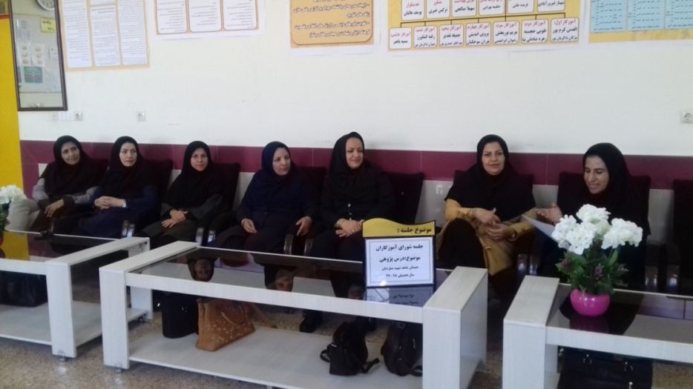
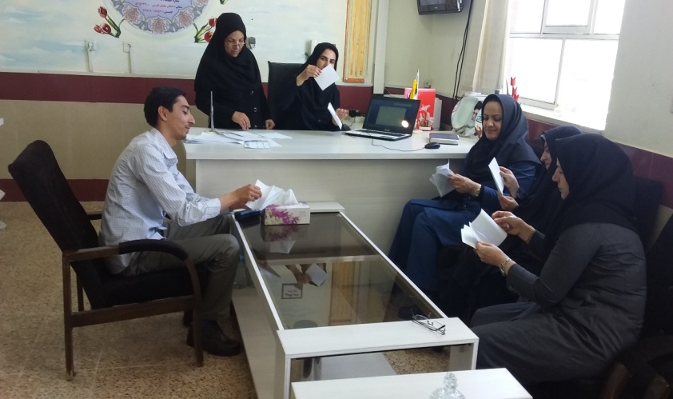

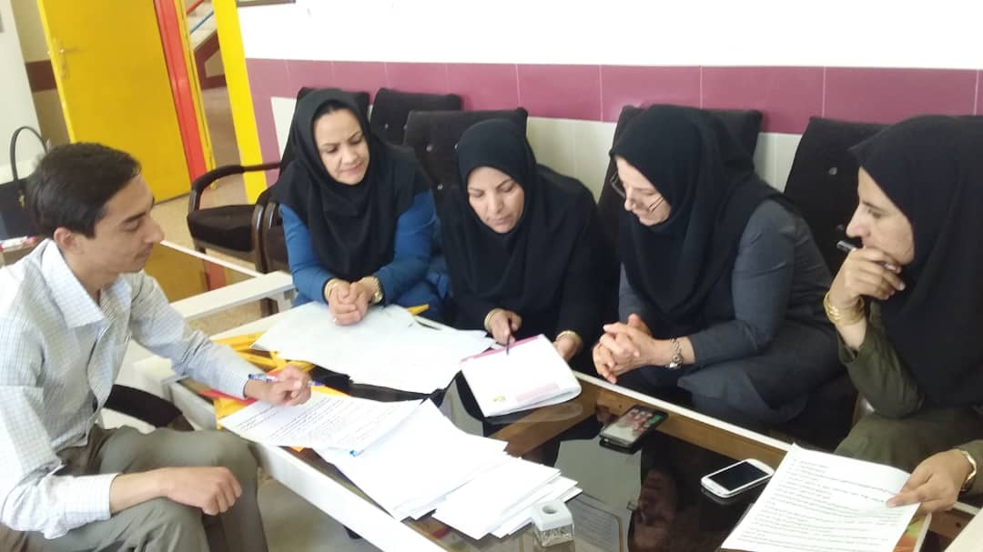
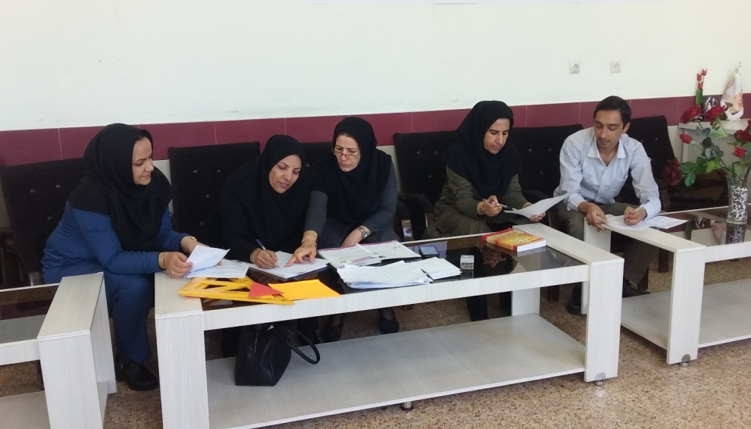

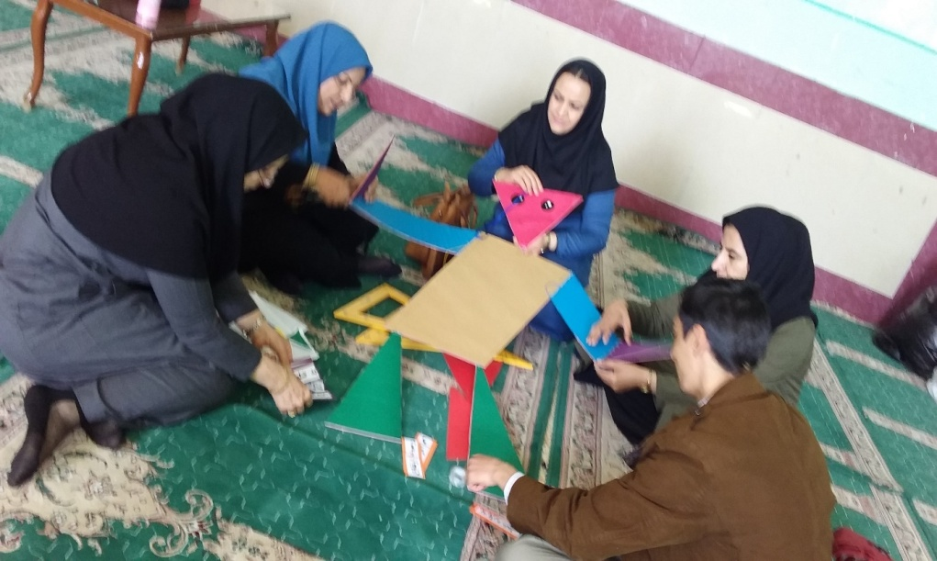
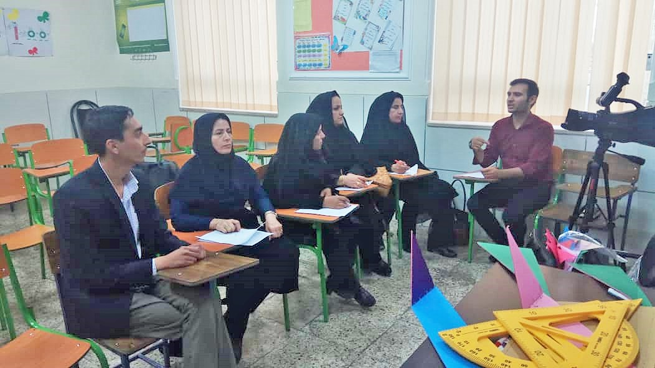

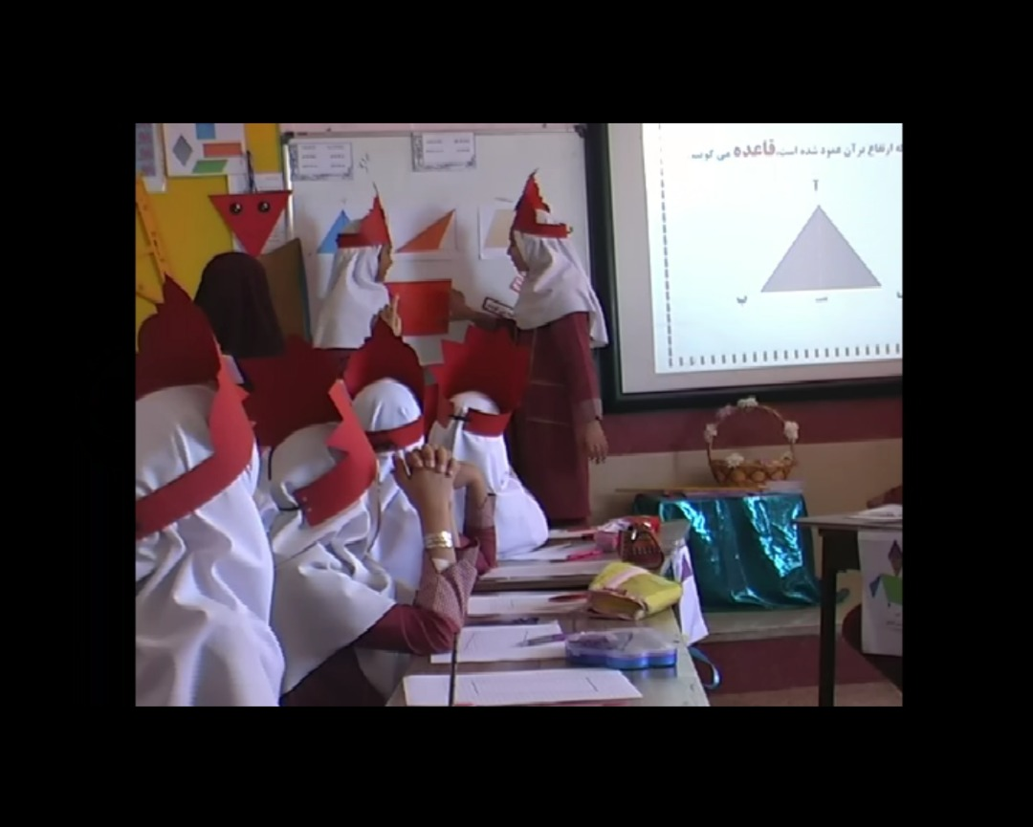
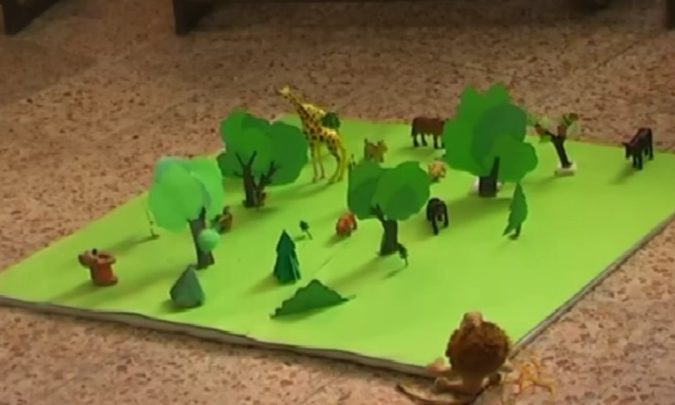

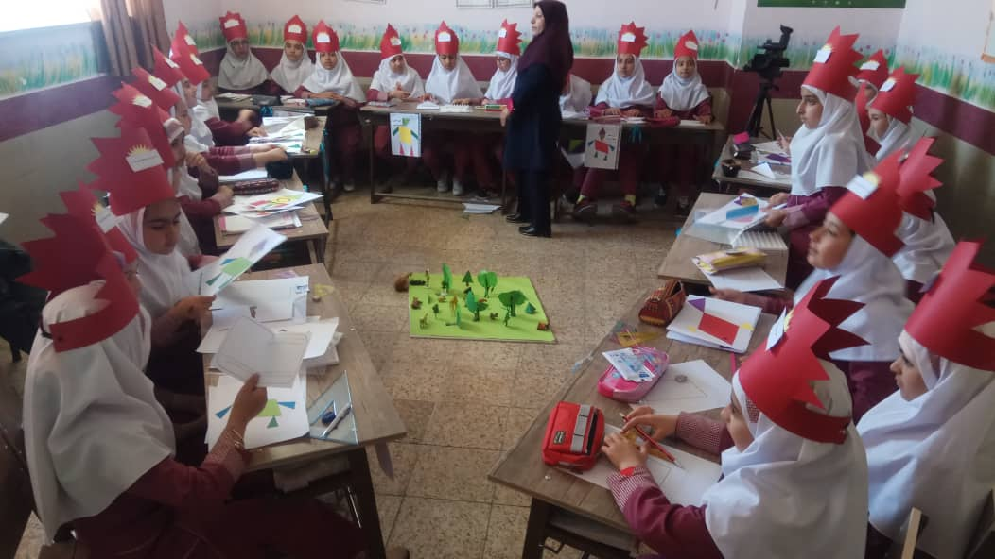
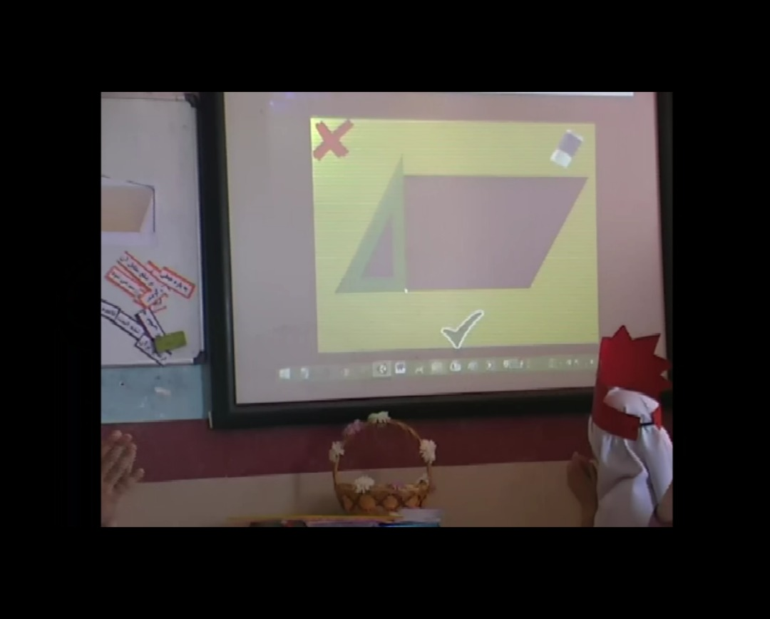

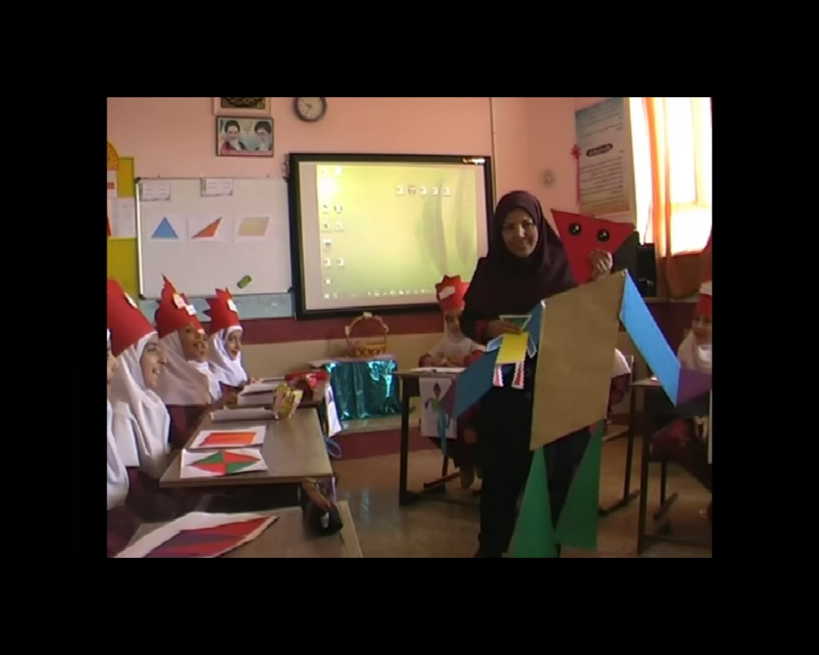

3-9. شرح كامل تجربه:
دبستان دخترانه شاهد و دبستان پسرانه مسرور که درشهرستان داراب واقع شده است از نظر موقعیت فرهنگی، اجتماعی و اقتصادی نسبت به مدارس دیگر شهرستان وضعیت مساعدتری دارند.خانواده دانش آموزان این دو مدرسه حساسیت خاصی بر روی تعلیم و تربیت دانش آموزان دارند. این دو دبستان جزء دبستان های برگزیده در زمینه های مختلف مسابقات و جشنواره ها در سطح شهرستان است.
مشخصات مدرسه :
1 – دبستان دخترانه شاهد : دارای 12 کلاس می باشد و هر پایه از دو شعبه تشکیل شده است که از تعداد کل دانش آموزان که 350 نفر بودند 56 نفر در پایه چهارم می باشند.
2 – دبستان پسرانه مسرور : دارای 6 کلاس (در نوبت دوم) می باشد و هر پایه از دو شعبه تشکیل شده است که از تعداد کل دانش آموزان که 191 نفر بودند 67 نفر در پایه چهارم می باشند.
با توجه به مواردی که ازدانش آموزان پایه چهارم درسال های گذشته مشاهده نمودیم و زمینه یابی های صورت گرفته و مصاحبه ای که با همکاران پایه چهارم انجام گرفت متوجه شدیم که دانش آموزان پایه چهارم در زمینه رسم ارتفاع متوازی الاضلاع دچار مشکل می باشند. بنابراین تصمیم برآن شد تا با تشکیل تیم درس پژوهی، موضوع درس پژوهی خود رابا عنوان فوق اختصاص دهیم. باشد که پرداختن به این موضوع بتواند مثمرثمر باشد وکیفیت آموزشی را بهبودبخشد. بدین ترتیب تیم کار خود را آغاز نمود و وظایف و مسئولیت های هر فرد پس از بررسی و رضایت گروه مشخص شد و نمونه برگ مشخصات تکمیل و به امضای مدیران دو مدرسه رسید.

فرم نظرسنجی سطح دشواری درس ریاضی پایه چهارم به دانش آموزان پایه پنجم،والدین وهمکاران دبستان دخترانه شاهدشهیدمنفردیان داده شد. نتایح حاصل از ین نظرسنجی به شرح ذیل باشد:
فصل | درس | سطح دشواری
1 | عددنویسی | 13%
2 | کسر | 28%
3 | ضرب وتقسیم | 59%
4 | اندازه گیری | 43%
5 | اعشار | 38%
6 | ارتفاع | 80%
6 | مساحت | 43%
7 | آمارواحتمال | 11%

نمودارنظرسنجی از سطح دشواری درس ریاضی پایه چهارم

نمودار نتایج
نتایج نظرسنجی دانش آموزان پایه پنجم
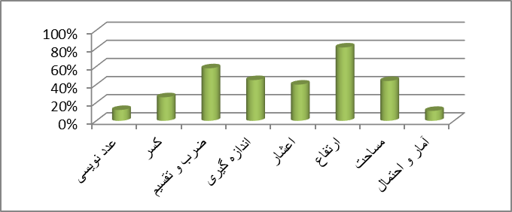
نتایج نظرسنجی والدین پایه پنجم

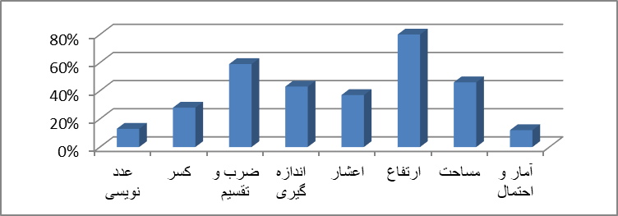
نتایج نظرسنجی همکاران

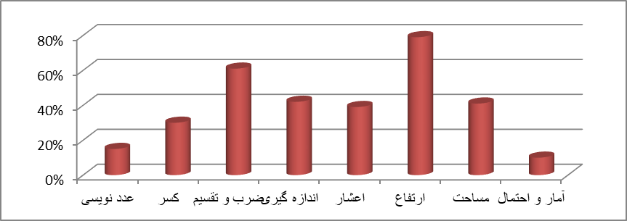

اعضای تیم درس پژوهی اندیشه پس ازاجرای تدریس اول در تاریخ10/11/97در دفترآموزشگاه نشستی را داشتند.ابتدا ضمن بررسی چک لیستهای تطبیق طرح درس و اجرا مشاهده رفتار معلم و دانش آموز در خصوص نقاط قوت و ضعف تدریس با هم تبادل نظر کردند در خصوص موارد لازم به بازنگری و اصلاح برای تدریس دوم همکاران نقاط قوت وضعف تدریس رابیان کردندوپیشنهاداتی جهت اجرای بهتردرتدریس دوم ارائه گردید:
- ایجاد انگیزه جالب تر باشد.
- برای تفکر دانش آموز فرصت بیشتری در نظر گرفته شود.
- چینش کلاس تا حدودی تغییر کند.
- به ارزیابی همسال سنجی و خودسنجی دانش آموز بیشتر توجه شود.
- فرصت بیشتری به زمان ارائه درس اختصاص داده شود.
- دانش آموزان با نام کوچک صدا زده شوند تا رابطه عاطفی باعث درک بهتر درس شود.
- جمع بندی در زمان خود و به درستی اجرا گردد.
- نحوه استقرار مشاهده گران برای مشاهده بهتر تغییر کند.
- از اولیا برای بهتر ساختن وسایل مورد نظر تدریس استفاده شود.
- ازنرم افزارآموزشی همراه بابازی استفاده شود.
- جهت تعمیق یادگیری تکالیف موردنظرازانواع تکالیف استفاده شود.
- ازقصه گویی وخلاقیت درتدریس استفاده شود

فرآیندآموزش (طراحی آموزشی)
در تاریخ14/11/97 با برگزاری جلسه و هماهنگی های انجام شده تدریس دوم توسط سرکار خانم اندیش در کلاس مربوطه انجام گرفت کلاس های دیگر اعضای گروه توسط کادر آموزشی مدرسه و معلم جانشین با برنامه قبلی اداره شد.مشاهده گران و معلم دعوت شده در کلاس حضور یافتند و چک لیست ها به تعداد تکثیر و در اختیار آنان قرار گرفت در این تدریس مراحل کار به صورت زیر به اجرا درآمد:
درهنگام فعالیت آغازین: آموزگار با لبخند وارد کلاس شده شعرسلام و احوالپرسی رامی خواند:سلام سلام بچه های گلم ،حالتون خوبه،لباخندونه،دلامهربون،همه خوش زبون ؟
حضور و غیاب انجام می گیرد. فرزندان گلم همه حاضرند ، شادابند؟ غائب نداریم؟
اول کار با نام خدای بخشنده ، مهربان وذکرروزکلاس درس می شود.
شعر: شروع هرکارخوب بانام ویادخداست
همان خدای زیبا که دادبه مااین کلاس
شعرذکرهفته:یک شنبه یادت باشه/خدابابنده هاشه/بازم دلت روشادکن/بخشندگی شویادکن/بگوهمین رووالسلام/یاذالجلال والاکرام/
اشاره به تاریخ که در گوشه ی تخته نوشته شده می کند.
جهت ایجاد انگیزه از آدمک متحرک بلندوکوتاه استفاده شد.
آموزگار از دانش آموزان می خواهد تکالیف خود که در رابطه با اشکال هندسی می باشدو روی کاغذ A4 چسبانده اندرا روی میز قرار دهند.(بااستفاده ازچهارمثلث یا6مثلث هم اندازه ،انواع چهارضلعی یسازند)
از فراگیران می خواهد تا در مورد تکالیف مهارتی خود توضیح دهند وازویژگی های متوازی الاضلاع می پرسد.
سپس از دانش آموزان می خواهد به کمک گونیاازیک نقطه بریک خط، عمود آن را رسم کنند .(اشاره به یادآوری پاره خط درکلاس سوم می شود)آموزگار همچنین از دانش آموز دیگری می خواهدرأس مثلث و متوازی الاضلاع را درآدمک ویاتکلیف نشان دهد و نامگذاری کند.همسال سنجی نیز صورت می گیرد.
آموزگارازقبل ازفراگیران خواسته تاجلسه بعدبراساس جملاتی که به موضوع درس ارتباط دارنددرکنارهم دریک گروه بنشینند.جملات توسط آموزگاربرروی کلاه نوشته شده است وفراگیران آن راروی سرخودقرارمی دهند.همچنین براساس شکل ورنگ نمونه کاردستی های ساخته شده توسط فراگیران درساعت هنرمی یاشد.
آموزگارازمعلم یاران ریاضی (2 نفر)تشکرمی کندکه قبل ازورودش به کلاس براساس جملاتی که روی کلاه هانوشته شده است فراگیران رادرگروه خودقرارداده اند.جهت تشویق ازشعرزیراستفاده می کند:
نون وپنیروپسته کارهردوشون درسته
جهت آمادگی بیشتر این شعررامی خواند: اتل متل ستاره درس جدیدداریم دوباره
هرکی که خوب بشینه ریاضی براش شیرینه
آموزگار کاربرگه آمادگی(صفحه شطرنجی) که برای دانش آموزان تهیه نموده است را به آنان می دهد یک طرف آن سه نوع مثلث متساوی الاضلاع -مختلف الاضلاع و قائم الزاویه رسم شده و پشت برگه متوازی الاضلاع رسم شده است.از آنان می خواهد تا شکل را با توجه به نام گذاری که صورت گرفته ابتداخط عمودی از رأس( آ) به ضلع روبروباانگشت با همفکری هم به همدیگر نشان دهند.
معلم در گروه ها نظارت می کند.چک لیست تکمیل می کند.سپس از فراگیران خواسته می شود تا به صورت فردی با مداد و گونیا همینطور که عمود را نشان دادند از رأس آ به ضلع روبرو در شکل های مثلث عمودکنند آموزگار به عنوان ناظر فعالیت فراگیران را مشاهده می کند.
سپس آموزگار ازفراگیری می خواهدتابه طرف تابلو رفته وباتوجه به مثلث روی تابلو آن را نامگذاری نموده و یکی ازرأس های مثلث راانتخاب وبه ضلع روبرو عمود کند.(ارزشیابی تکوینی)
آموزگارازفراگیران می خواهدتاخودشان به این نتیجه برسندکه بگوینداین عمود،پاره خطی است که ازراس برضلع روبرو رسم نموده وعمودشده است.
به صورت پازل کلمات (پاره خط-رأس –ضلع-عمود-ارتفاع-مقابل)فراگیران جمله راکامل کنندسپس ارتفاع رانام می بریم وتعریف آن را به دانش آموزان نشان می دهد که همه باهم بلند آن را بخوانند.
سپس آموزگار از آنان می پرسد تا به حال ارتفاع را شنیده اید چگونه و چطوری؟ با ذکر مثال چند چیز را نام ببرید که ارتفاع دارند؟ (تشویق)
آموزگارآدمک بلندوکوتاه رابه فراگیران نشان می دهدتاتفاوت آن دورابیان کنندوبه کلمه ارتفاع ومعانی آن پی ببرند.
درادامه آموزگارازفراگیران می خواهد حال که ارتفاع وتعریف آن را رایادگرفته ایددوست داریدبدانیدضلعی که ارتفاع برآن عمودشده است چیست؟
حروف درهم ریخته ق ع ا ه د (بصورت پازل)
تعریف قاعده راباهم بلند بخوانند.
حالا کسی می داند ارتفاع را چطور رسم می کنیم؟
بله، امروز به کمک شما رسم ارتفاع راانجام دادیم
آموزگار به دانش آموزان می‌گوید حالا گروه ها خود حدس بزنند مثلث و متوازی الاضلاع چند ارتفاع دارد و در گوشه کاربرگه خود بنویسند ( ابتدا با هم مشورت کنند)
آموزگار از دانش آموزان می خواهد که حدس خود را امتحان کنند آیا به نتیجه رسیدند؟
آموزگار از آنان می خواهد که فرضیه هایشان را دوباره آزمایش کنند.
آموزگار ازفراگیران می خواهدتامثلثی که ارتفاع خارجی دارد وروی تابلونصب شده است ارتفاع آن رارسم نماید.برای رسم ارتفاع چطور عمل می کنیم:
آموزگارباتوجه به مثلث مختلف الاضلاع که درکاربرگه شطرنجی می باشد،ازفراگیران می خواهدتاارتفاع خارجی مثلث را ازرأس (آ) برضلع مقابل طیق وی عمل نمایند.
آموزگارجهت نشاط بیشتردانش آموزان دروسط کلاس جنگلی به شکل متوازی الاضلاعی گذاشته ومی خواهدتابه صورت بازی ومسابقه باطناب وحیوانات پلاستیکی ارتفاع هارانشان دهند.
باتوجه به چیدمان نیمکت های کلاس که به صورت مثلث می باشدیکی راس های آن رادرنظرگرفته و بابندیامتردارتفاع رانشان دهندبعد از اتمام کار به فراگیران بازخورد مناسب داده می شود و از آنان خواسته می شود باتوجه به فعالیتی که انجام دادند نتیجه را بیان کنند آموزگار از فراگیران می پرسد کدام گروه حدس و آزمایش هایشان مثل هم بود از آن ها می خواهد کار خود را توضیح دهند. آموزگار نتیجه گیری را برروی سیستم به دانش آموزان نشان می دهد.
آموزگار از همکاری فراگیران تشکر می‌کند و از آنان می خواهد تا 2 مثلث را که به آنان می دهم کنار هم گذاشته و بگویند چه شکلی درست می‌شود؟ در این مرحله 2 دقیقه فرصت دارید. بعد از اتمام زمان تعیین شده نام شکل جدید از فراگیران پرسیده می شود. آفرین به شما چه رابطه ای بین مثلث و متوازی الاضلاع وجود دارد؟
سپس بااستفاده ازنرم افزارشروع به بازی کرده وباگونیا ارتفاع رارسم نمایند.
آموزگار از دانش آموزان می خواهد که ۳ دقیقه وقت داریدبه صورت گروهی با توجه به کاربرگه ای که در اختیار داریداکنون راس های متوازی الاضلاع که زاویه تند است و ارتفاع آن خارج می افتد را نشان داده و از آن راس ،ارتفاع های آن را رسم نمایند.همفکری کنید و انجام دهید.
آموزگار پایان وقت را اعلام می نماید کدام گروه توانستند ارتفاع را خوب رسم نمایند توضیح دهند از هر راس چند ارتفاع رسم نمودید کارت امتیاز دهی دریافت می کنند.
چند ارتفاع خارجی وچندارتفاع داخلی دارد؟( ارزشیابی تکوینی)
خودسنجی و همسال سنجی در تمام مراحل انجام می شود
آموزگار به دانش آموزان می گوید صفحه ۱۳۰ کتاب را باز کنند و ارتفاع مثلث از راس (آ) و ارتفاع متوازی الاضلاع از راس (ن) را رسم نمایند
آموزگار روی کار فراگیران نظارت می کند همزمان چک لیست نیز تکمیل می‌شود.
در این هنگام آموزگار به فراگیران می‌گوید باتوجه به تخته ژئوبردگروه مثلث ها،مثلث وگروه چهارضلعی هامتوازی الاضلاع راباکش درست نموده سپس ارتفاع آن را نیزباکش نشان دهند وقاعده رامشخص کنندتا ببینیم خیلی خوب درس امروز را یاد گرفته اید.در حین انجام کار آموزگار با پرسش و پاسخ از دانش آموزان سوالاتی می پرسد.
1-مثلث چند راس و چند ارتفاع دارد؟
2-فراگیران باتوجه به تخته ژئوبردیک مثلث ویک متوازی الاضلاع ساخته وارتفاع رانشان دهند.
3- در متوازی الاضلاع چند ارتفاع داخلی و چند ارتفاع خارجی می توان رسم نمود؟
4- ارتفاع وقاعده را تعریف کنند.
آموزگار مراحل کار را مرور می‌کند. از هر گروهی می خواهد که به چه نتیجه‌ای رسیده‌اند.
در پایان تکالیفی که درقالب کاربرگ مربوط به درس می باشدبه فراگیران داده می شودتاجلسه آینده به کلاس بیاورند.تکالیف ازنوع خلاقیتی ،بسطی تمرینی وآمادگی است.
گروه چهارضلعی ها : با کلمات ارتفاع ،قاعده ،مثلث و متوازی الاضلاع یک بندجملات خلاق و خنده دار بنویسند.(تلفیق بافارسی)
گروه مثلث ها: :باکلمات کلمات ارتفاع ،قاعده ،مثلث و متوازی الاضلاع نقاشی زیبابکشید.
تمام فراگیران عزیزادامه رسم ارتفاع کاردستی های هنری خودرادرمنزل تکمیل کنند.سپس به کلاس آورده تادرکناردیگردست ساخته های ریاضی توسط که خودشماساخته شده است نمایشگاهی تشکیل دهیم.
جهت تثیبیت یادگیری وادامه فعالیت وآمادگی درس بعد،آموزگارازفراگیران می خواهدبرای جلسه آینده آمادگی خودرابرای برگزاری آزمون عملکردی درباره درس امروزداشته باشندوبیشترتحقیق کنند
وسایلی ازقبیل: مهره-کاموا-چسب –مقوا-قیچی نیزبه همراه داشته باشند.
در پایان برای سلامتی امام زمان(عج)، خود و خانواده شان صلوات بفرستند و کلاس پایان می یابد.

ملزومات اجرای طرح درس دوم
- برای تهیه دست ساخته های آموزشی وساخت آدمک ایجادانگیزه ازهمکاری اولیااستفاده شد.
- فضای فیزیکی کلاس بررسی وازدانش آموزان خواسته شدکه تکالیف روزقبل راروی نیمکت های خودقراردهند.
- طرح درس به تعدادمشاهده گران کپی وازقبل جهت مطالعه دراختیارآنهاقرارداده شد.
- فرم های مشاهده گری طبق فرم تقسیم کاربه ناظرین ارائه شد.
- هماهنگی های لازم بافیلم برداروهمکاران دیگردرآموزشگاه ازجمله معاون اجرایی ،مربی پرورشی ومشاورمدرسه جهت رعایت سکوت ونظم درهنگام فیلم برداری صورت پذیرفت.
- مسئولیت اداره کلاس های خانم حیدری پور،ذاکریان پور ،اندیش راخانم تقدیر،قائدی وسقایی طلب معاونین آموزشی مدرسه برعهده داشتند.
- بررسی اهداف مورد نظر درس با توجه به کتاب راهنمای تدریس و جدول عرصه و عناصر
- تهیه چک لیست نام دانش آموزان جهت بررسی فعالیت ایشان توسط آموزگار مجری
- بررسی طرح درس توسط گروه و افراد با تجربه
- آماده کردن فراگیران پایه های چهارم برای اداره کلاس و کلاس مورد فیلمبرداری جهت همکاری
- برگهای مشاهده تطبیق طرح درس برگه ثبت فعالیت آموزگار و دانش آموز
- تهیه کاربرگ های خود ارزیابی دانش آموزان
- مشخص شدن چینش کلاس و چگونگی استفاده از تخته کلاس
- پیش بینی جهت نقشه و ارزیابی تدریس بلافاصله پس از انجام تدریس
- دعوت از مدرس ریاضی جهت توجیه همکاران
پس از تدریس عملی توسط خانم اندیش و رفتن دانش آموزان برای استراحت اعضای گروه ضمن تشکر از مدرس طرح درس دوم به نقد و بررسی طرح درس پرداختند از جمله نقاط قوت تدریس که توسط مجری واعضا در این نشست بیان شد عبارت است از:
آموزگار با حوصله وروحیه ای شادمراحل تدریس را انجام دادند.
پیش دانسته ها و ارزشیابی تشخیصی به خوبی اجرا گردید.
به خودسنجی و همسال سنجی در فرآیند تدریس توجه شد.
ارائه فعالیت به صورت گروهی انجام شد.
از وسایل ساخته شده توسط دانش آموزان به خوبی استفاده شد.
گام های الگوی ساخت گرایی وروش بارش مغزی به خوبی اجرا شد.
از تشویق های کلامی ، غیرکلامی ،کارت امتیازوتشویق های آهنگین استفاده شد.
تعامل گروهی خوبی بین دانش آموزان برقرار شد.
نظم کلاس توسط دانش آموزان رعایت شده بود.
گروه بندی دانش آموزان به صورت بر اساس زنگ هنر مناسب بود.
از کتاب درس هوشمند استفاده شد.
دانش آموزان از نرم افزار و بازی با آن بهره بردند.
از تخته ژئو برد و بازی با آن استفاده شد.
شعر و قصه گویی انجام شد
مراحل وگام های تدریس به صورت پیوسته اجراشد.
دانش آموزان به جمع بندی ونتیجه گیری دست یافتند.
بازخوردمناسب به دانش آموزان داده شد.
آموزگاربرکارگروهی دانش آموزان نظارت داشتند.
درجریان تدریس نشاط وعلاقه ایجادشد.
چینش کلاس به صورت مثلث ،باعث نظارت بیشترآموزگاربرکارگروهی وارتباط با درس بود.
موضوع درس بادروس فارسی،مطالعات وهنرتلفیق شد.
نتیجه :طبق نظراعضای گروه ،کارشناسان وراهبران محترم منطقه واعضای تیم به این نتیجه رسیدندکه دانش آموزان به اهداف درس درطرح درس دوم دست یافتندونیازی به طراحی آموزشی وتدریس سوم نیست.وگزارش این نتایج جهت استفاده دیگرمعلمان می تواندبه عنوان سندمفیدی باشد.
نقشه تخته کلاس وسیستم هوشمند(تدریس دوم)
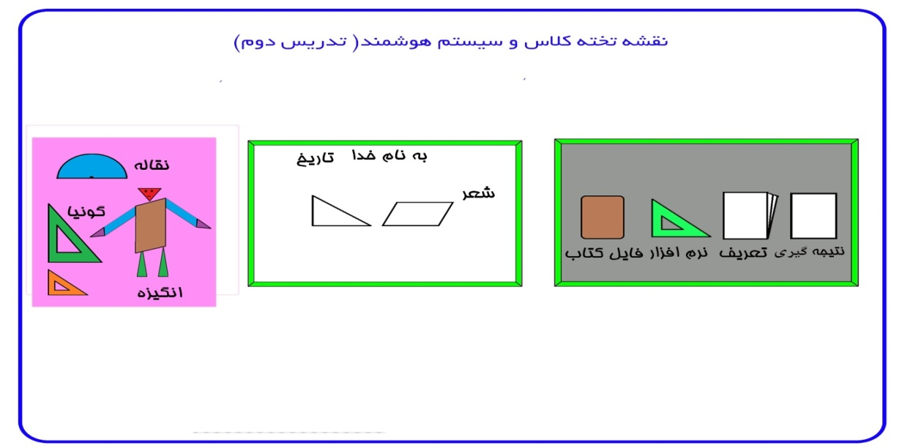
نقشه چیدمان کلاس در تدریس دوم
